Сидорова Карина Сергеевна
^{(Фамилия Имя Отчество)}
ОСНОВНАЯ ИНФОРМАЦИЯ:
Дата рождения: | 09.07.2004 | 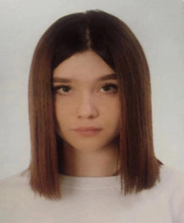
Семейное положение: | Не замужем
Место жительства: | п. Приамурский ул. Амурская 8
Телефон: | 89993109356
E-mail: | karina.sidorova2004@mail.ru
ЦЕЛЬ: | Соискание в должности менеджер по туризму

ОБРАЗОВАНИЕ:
Период  обучения | Название учебного учреждения | Специальность/профессия
2020/2023 | Краевое государственное автономное профессиональное образовательное учреждение "Хабаровский технологический колледж" | Туризм
Данные о курсовых и дипломных работах: | 1. Особенности и технология организации образовательного туризма в г. Хабаровске  2. Создание корпоративной культуры для компании ООО «Аквамарин»  3. Развитие культурно-познавательного туризма

ОПЫТ РАБОТЫ:
Опыт работы,  Практика: | ТК ООО «Аквамарин»
Профессиональные навыки: | умение проявлять тактичность, быстрое реагирование в различных ситуациях, умение заинтересовать клиента.
Дополнительные навыки: | умение найти подход к людям, работа с соц. сетями: реклама, написание постов и т.д.
Личные качества: | пунктуальность; внимательность;  вежливость; энергичность; стрессоустойчивость;  доброжелательность и открытость к людям; креативность.

